Ausschreibungstext

Hydromess® UP-Block isoliert Rotguss
Pos. | Menge | Beschreibung | Stück  € | Gesamt  €

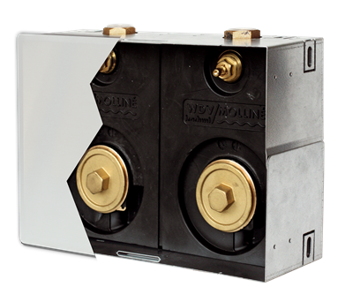

Beschreibung
Hydromess® UP-Block isoliert, vorgefertigte Einheit mit Montageschalen, Unterputzventilen, Ventilgriffen und UP-Gehäusen für Kalt- und Warmwasserzähler. Abdeckblende Edelstahl, weiß RAL 9016 oder Kunststoff weiß (für Funkzähler). Medienberührenden Teile aus Rotguss gemäß DIN 59030-6 und DIN EN 1982, verspannungsfrei, entzinkungsarm und einsetzbar auch bei problematischen Wasserqualitäten oder Zusätzen gemäß Trinkwasserverordnung. Die Einzelkomponenten gemäß KTW und W270, entsprechen der Trinkwasserverordnung. Das Rotgussgehäuse entspricht der Liste „Trinkwasserhygienisch geeignete Werkstoffe“ des Umweltbundesamtes („UBA-Liste“).
Rotguss-Strang mit UP-Ventil und UP-Gehäuse in einem Stück gegossen, ohne Verbindungsstellen. Mit 10 Jahren Gewährleistung durch den Hersteller.Wahlweise mit UP-Gehäusen passend für Allmess, Metrona/Brunata, Ista/Koax 2" oder Techem Messkapseln.
Zeitsparende Montage durch vorgefertigte Einheit, zügig ausrichtbar. Inklusive Montageschalen, universell einsetzbar für Mauerwerk, Trockenbauwand und Vorwandmontage. Die Wärmedämmung ist besser als die Richtwerte der EnEV, Schalldämmung entspricht Armaturengruppe I gemäß DIN EN ISO 3822, Baustoffklasse B2.
Liefernachweis:
WDV Molliné GmbH
Kupferstraße 40-46
D-70565 Stuttgart
Tel: +49 (0) 711 35 16 95-20
Fax: +49 (0) 711 35 16 95-29
Internet: www.molline.de
E-Mail: info@molline.de

Zubehör

Abdeckblende Metall weiß
Abdeckblende Metall weiß beschichtet RAL 9016.
Abmessung: 320x240 mm
Typ: Abdeckblende Metall weiß
Artikel-Nr.: 68802

Abdeckblende Edelstahl
Abdeckblende Edelstahl gebürstet für Montageblock DUO-UP.
Abmessung: 320x240 mm
Typ: Abdeckblende Edelstahl
Artikel-Nr.: 68803

Abdeckblende Kunststoff weiß
Abdeckblende Kunststoff weiß für Montageblock DUO-UP, geeignet für Funk-Wasserzähler.
Abmessung: 320x240 mm
Typ: Abdeckblende Kunststoff weiß
Artikel-Nr.: 68807

Hydromess UP-Block isoliert RG

Hydromess UP-Block isoliert, Koax 2"
Montageblock DUO-UP für Unterputz Warm- und Kaltwasserzähler, medienberührende Teile aus Rotguss, für Trinkwasser und Brauchwasser, gemäß vorgenannter Beschreibung, inkl. Montageschalen und Ventilgriffe.
Abmessung (BxHxT): 302 x 197 x 115 mm
Anschlussgewinde rohrseitig: IG3/4"
Anschlussgewinde Zähler: G2"
UP-Gehäuse Wasserzähler: EAS IST Koax 2" (Ista)
Typ: Hydromess UP-Block MS
Artikel-Nr.: 68800

Hydromess UP-Block isoliert RG Zirkulation

Hydromess UP-Block isoliert, Koax 2"
Montageblock DUO-UP für Unterputz Warm- und Kaltwasserzähler, medienberührende Teile aus Rotguss, für Trinkwasser und Brauchwasser, gemäß vorgenannter Beschreibung, inkl. Montageschalen, Ventilgriffe und Zirkulationsventil (unterstützt automatische thermische Desinfektion).
Abmessung (BxHxT): 302 x 197 x 115 mm
Anschlussgewinde rohrseitig: IG3/4"
Anschlussgewinde Zähler: G2"
UP-Gehäuse Wasserzähler: EAS IST Koax 2" (Ista)
Typ: Hydromess UP-Block RG Zirkulation
Artikel-Nr.: 68800Z

